體育活動成果記錄表
活動名稱：109學年度第一學期高中排球乙級聯賽-初賽

活動時間：109年12月20日至23日 | 活動地點：台中二中
參與人員：文華男排
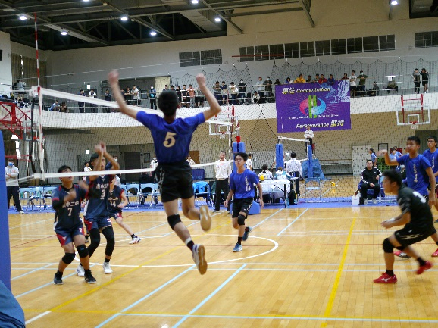 | 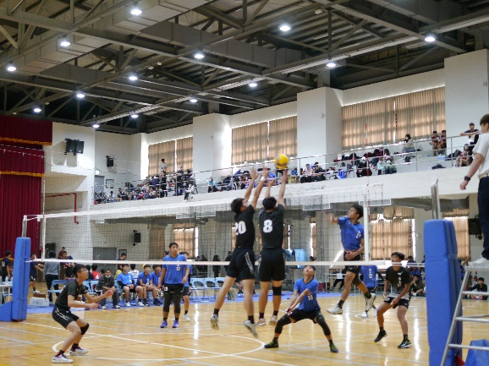
- 照片說明：  攻擊 | - 照片說明：  攔網
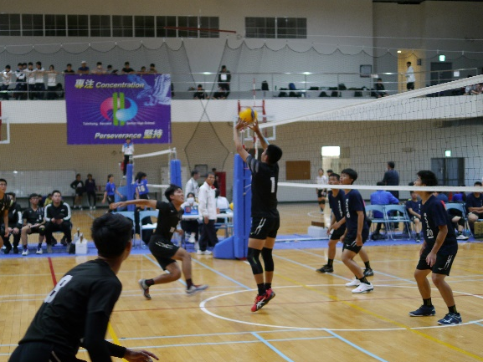 | 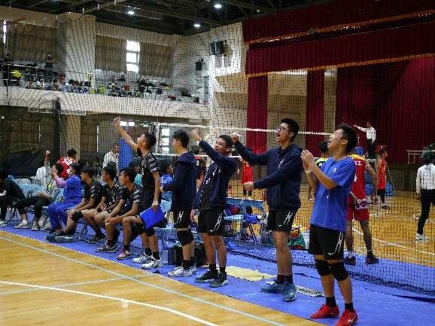
- 照片說明：  舉球 | - 照片說明：  場邊歡呼
 | 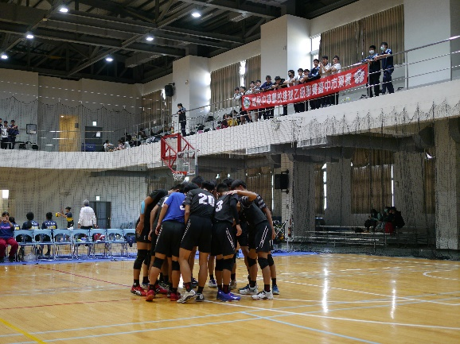
- 照片說明：  發球 | - 照片說明：  賽前喊聲

